МБОУ ДОД Детский Эколого - биологический центр г. Ростова-на-Дону

Сценарий к Всемирному дню окружающей среды.
«Космическое путешествие на Землю».

Составила:
педагог высшей категории ДЭБЦ
Попивненко Татьяна Мардиросовна

- 2 -

Действующие лица: инопланетянин, инопланетянка, старушка-мусор, крошки-мусорята, лесоруб 1, лесоруб 2, браконьер 1, браконьер 2.

Звучит песня:
«Заправлены в планшеты космические карты» (Пахмутова - Добронравов)
Инопланетянка: Здравствуйте Земляне! Мы прилетели к вам с далекой планеты Ялмез. Наша планета находится в другой галактике, но она близнец Земли. Посмотрите на нас, мы с вами очень похожи.
Инопланетянин: Наша планета, как и Земля, была голубая, покрытая океанами, морями, реками, в них водились рыбы и водные млекопитающие. В лесах слышался щебет птиц и рев зверей.
Инопланетянка: Но мы безжалостно вырубали леса, отравляли водоемы, истребляли животных и птиц и ещё взрывали атомные бомбы, и в итоге погубили свою планету.
Инопланетянин: Мы прилетели к вам, чтобы предупредить и спасти вашу планету.
Инопланетянка: Сейчас мы покажем вам кадры нашего фильма, и вы увидите, что стало с нашей планетой и сделаете для себя выводы.

Кадр№1 Мусор
Музыка Арам-зам-зам (выбегают Старуха - мусор и ее крошки-мусоришки)
Разбрасывают мусор и танцуют под музыку.
Мусоришки читают по строке:
А мы крошки мусоришки
Пачкаем и тут и там, а вокруг бумага, хлам.
С каждым годом мы растем, и за вами мы идем.

- 3 -

Всю планету обойдем – берегитесь к вам придем.
Закапаем в мусор вас, ваш пробил последний час.

Старуха – мусор: Детки, какой пробил час? Нельзя ялмезцев закапывать они наши кормильцы и поильцы. Откуда берется мусор: это бутылки, грязные бумажки, окурки, пакеты и другие, промышленные и бытовые отходы. А вы их хотите закапать. Да здравствуют те, кто мусорит, кто бросает бумагу и другие отходы. Слава всем мусорщикам и грязнулям! (уходят, оставив мусор).
Инопланетянка: Посмотрите, сколько после себя оставили мусора (убирает)
Вот экология - модное слово, 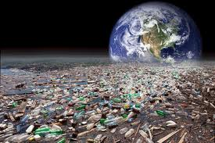
Раньше природа не знала такого,
Банки, бутылки в кусты не бросали,
И за собою всегда убирали.
Инопланетянин:
Крысы и мыши теперь процветают,
Ценные виды, увы, исчезают,
Кто сигаретой себя отравляет,
Кто-то наркотики употребляет
Те, кто на свалках сжигают отходы,
Все отравляют, и воздух, и воду!
- 4 -
С мусора и началось на нашей планете. Вначале мы завалили мусором планету, а потом …смотрите следующие кадры…
Кадр №2 Музыка «… Берите в руки топора». Вырубка леса.

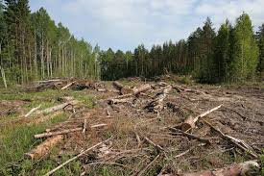

Лесоруб№1: Как славно мы сегодня поработали, сколько деревьев повалили.
Лесоруб№2: Так оно так, только жаль зверюшек и птичек, остались бедолаги без дома и еды. Пропадут, погибнут.
Лесоруб№1: Нашел о ком жалеть. Лес вырубим, построим дома, целый город вырастит, а зверюшек в зоопарке увидишь. (Смеётся).
Леоруб№2: Лес - это свежий воздух, ягоды, грибы, отдых с детьми и отличное настроение.
Лесоруб№1: Да, ты прав, ребенком я любил ходить в походы, разжигая костры, мы заботились о лесе и его обитателях, а сейчас кому это нужно…
Лесоруб№2: Лес нужен нам, тебе, мне, детям. И очень жаль, если мы его потерям. (Уходят).

Инопланетянин: Вырубка леса приводит к образованию безжизненных пустынь.
Зелёный кров лесов планеты
Скрыл серый вид материков.
- 5 -
Противник явный бога Сета
Спасти жильцов своих готов.
Лесной массив планеты нашей
Зверей хранишь ты от людей…
Инопланетянка:
Живёшь своею тихой жизнью,
Вдали от сует городских.
Но лесорубы зубы стиснув,
Срубают лес для нужд людских.
Враги лесов - простые люди, 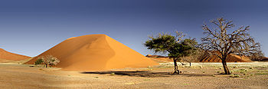
Но вечно нам нельзя вредить.
Давай бороться с этим будем,
С природой будем в мире жить.

Уходят.
Кадр№3 Браконьеры. Звучит музыка из Бременских музыкантов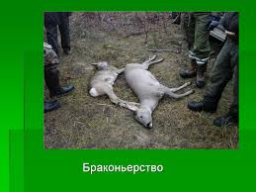

- 6 -
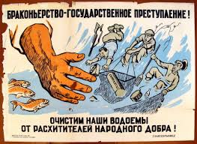

Говорят мы бяки-буки,
Браконьеры высший класс!
Взяли, что ли ружья в руки,
Поохотимся сейчас.
Ой-ля, ой-ля, мы застрелим глухаря.
Ой-ля, ой-ля, мы застрелим глухаря.
А, как известно мы народ горячий
И не выносим нежностей телячий,
А любим мы, зато телячьи души,
Любим бить зверей, любим бить зверей
И бить баклуши. ( Танцуют и уходят).

Инопланетянка: Злые, кровожадные браконьеры убивали на нашей планете птиц и зверей, ставили сети и глушили динамитом рыбу, и всегда оставались безнаказанными.
Инопланетянин: В результате у нас не осталось на планете ни птиц, ни животных, ни рыб. Наша планета стала безжизненная.

- 7 -
Инопланетянка: Ты забыл сказать о разлитой нефти в морях и океанах, о кислотных дождях, о радиоактивных отходах и других экологических катастрофах.
Инопланетянин: А войны, которые все время велись на нашей планете и губили её! Поэтому мы прилетели к вам. Вы еще можете спасти Землю!
Инопланетянка:
Ваша планета пока - что жива,
Но без защиты погибнет она!
Если ты хочешь, чтоб мир стал зеленым,
Не вырубайте березы и клены.
Инопланетянин:
Надо защитить Землю
От рук браконьеров
Мы не позволим глумиться над нею.
Пусть живут на планете –
Заяц, волк и пантера
И в лесу пусть поет соловей.
Инопланетянка: Давай все возьмемся за руки и споем Гимн Природе.
Мелодия песни «Солнечный круг»
Против стрельбы, против беды.
Встанем за нашу планету.
Птицы на навек, звери навек,
Так повелел человек!
Припев:
Пусть всегда будут рощи,
Пусть всегда будут птицы,
- 8 -
Пусть всегда будут звери,
Пусть всегда будут люди,
Пусть всегда будет мама,
Пусть всегда буду Я.
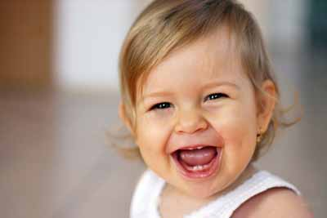

Литература и интернет сайты:
https://www.google.ru/search?q=картинки+о+мусоре&newwindow
https://www.google.ru/search?q=вырубка+леса+фото&newwindow=
Читаем, учимся, играем. Выпуск №12. 2013 г. Раздел № 6.
Материал из Википедии — свободной энциклопедии. Пустыня.
https://www.google.ru/search?newwindow браконьерство фото.
https://www.google.ru/s, планета Земля фото.
https://www.google.ru/search?q=улыбка+ребенка&newwindow.
http://www.prinas.org/forum/1114 Марк Львовский. Экология.
http://prinas.org/forumy/tvorchestvo/ekologiya-v-stikhakh.
‹ Земля" о людях" ›Опубликовано alevtina lukina в 13 Октябрь, 2008 - 18:36 Экология в стихах. Марк Львовский.

